 |  |  |  | USI, Servizio risorse umane
Largo Bernasconi 2
6850 Mendrisio
Svizzera
 |  |  |  | Usi, Servizio risorse umane
da  tel  e-mail  web  data |  | + | Servizio risorse umane  41 58 666 5859  personale.me@usi.ch  10.09.2025 | Usi, Servizio risorse umane
dasdasdsas
Prestazione / Ordine di pagamento a favore di

Nome Cognome (obbligatorio)
Data di nascita (obbligatoria)
Via Nome Numero
CAP Città
Paese
E-mail (obbligatoria)

Facoltà
Instituto / Servizio
Progetto
Motivo
Attività svolta | - in presenza – Accademia Mendrisio  - all’estero (dove?)

Data / Periodo | Motivo / Descrizione | Valuta | Importo
Totale |  | CHF
 |  | EUR
 |  | Altre valute

Autorizzazione del docente responsabile/direttore Istituto/responsabile di progetto.

Data |  | Firma del docente responsabile/direttore Istituto/responsabile di progetto
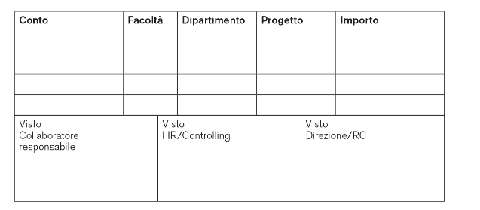 |  | Firma del beneficiario del compenso
L’imposta alla fonte trattenuta è fissata al

15 % | Introiti giornalieri fino a CHF 200.-
20 % | Introiti giornalieri da CHF 201.- a 1’000.-
25 % | Introiti giornalieri da CHF 1001.- a 3’000.-
30 % | Introiti giornalieri superiori a CHF 3’001.-

Moduli incompleti saranno ritornati al mittente
Le spese vanno documentate con le relative ricevute originali (solo la ricevuta del pagamento con carta di credito o estratto bancario non sono sufficienti), copie o versioni scansionate di ricevute non sono accettate

